Alfiere buono contro alfiere cattivo

La lotta fra i pezzi minori (alfiere e cavallo) è da un punto di vista strategico uno dei temi più interessanti della battaglia scacchistica.

E’ inevitabile che durante una partita di scacchi si debba (volenti o nolenti) ricorrere al baratto di un proprio pezzo per uno avversario; ma come sapere se il cambio è per noi favorevole o meno?

Sappiamo fin dai primordi della nostra carriera scacchistica che una torre vale meno della regina, ma come possiamo valutare l’effettivo valore di un cambio effettuato fra un cavallo ed un alfiere? In fondo entrambi hanno lo stesso valore statico (3 punti) e sebbene qualcuno affermi che l’alfiere possegga un qualcosa di più rispetto alla controparte, le cose non sempre stanno così.

Per avere una visione più chiara del problema dobbiamo evidenziare le caratteristiche peculiari dei due pezzi leggeri – vantaggi e svantaggi.

Il cavallo è un pezzo “a corto raggio”: il suo movimento bizzarro lo rende particolarmente pericoloso in fase offensiva, (in particolar modo a ridosso delle retrovie avversarie), mentre mostra qualche lacuna in difesa. E il pezzo ideale per occupare una casa debole, soprattutto se questa è centrale.

L’alfiere, al contrario, se dispone di diagonali libere può spostarsi da un capo all’altro della scacchiera in un battibaleno: ha l’inconveniente di poter far valere la sua influenza solo su metà delle case della scacchiera.

Questo da un punto di vista generale: ma nel caso specifico, è meglio cambiare un cavallo per un alfiere avversario ove ve ne fosse la possibilità o è vero il contrario? Anche in questo caso la risposta non è univoca, bisogna fare dei distinguo.

Iniziamo col trattare quelle posizioni in cui la lotta si svolge fra gli alfieri. Partiamo analizzando quelle posizioni in cui gli araldi si muovono su case dello stesso colore; in tal caso è la struttura pedonale che fa la differenza. L’alfiere che lungo le diagonali non è ostacolato dai propri pedoni (soprattutto in quelle posizioni dove le catene di pedoni si bloccano a vicenda), è l’alfiere buono; per contro quello avversario sarà l’alfiere cattivo.

Allo scacchista esperto può bastare questa apparentemente insignificante differenza tra la mobilità degli araldi per ottenere un vantaggio posizionale tale da garantirgli ottime possibilità di vittoria.

Vediamo alcuni esempi:

Averbach (studio)
1954
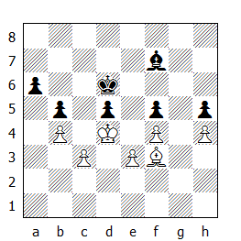

Questa è una tipica posizione in cui l'alfiere buono garantisce la vittoria.

I pedoni neri in a6, d5, f5 e h5 limitano in maniera decisiva la mobilità dell'alfiere nero; se toccasse al Nero muovere il Bianco guadagnerebbe immediatamente un pedone, quindi per decidere l'esito della partita il primo giocatore deve raggiungere questa stessa posizione, ma con mossa all'avversario.

1.Ae2 Ae8
Dopo 1...Ag6, il Bianco forza lo zugzwang proseguendo con 2.Ad3 Ah7 3.Af1 Ag6 (oppure 3...Ag8 4.Ae2 Af7 5.Af3) 4.Ag2 Af7 5.Af3.

2.Ad3 Ag6 3.Ac2
Mantenendo la pressione sul pedone in f5 e minacciando Ab3.

3...Ah7 4.Ab3 Ag8 5.Ad1 Af7 6.Af3 ed ecco raggiunta la posizione desiderata.

Ora vediamo alcuni esempi tratti dalla pratica torneistica:

Karpov-Hort
Budapest 1973

1.e4 e6 2.d4 d5 3.Cd2 Cf6 4.e5 Cfd7 5.c3 c5 6.Ad3 Cc6 7.Ce2 Db6 8.Cf3 cxd4 9.cxd4 f6 10.exf6 Cxf6 11.0–0 Ad6 12.Cc3 0–0 13.Ae3 Dd8 14.Ag5 Ad7 15.Te1 Db8 16.Ah4 a6 17.Tc1 b5 18.Ab1 Af4 19.Ag3 Axg3 20.hxg3 Db6 21.Ce2 Tae8 22.Cf4 Cxd4 23.Dxd4 Dxd4 24.Cxd4 e5 25.Cfe6 Axe6 26.Txe5 Ad7 27.Txe8 Txe8 28.f3 Tc8 29.Txc8+ Axc8 30.Rf2 Rf7 31.Re3 Re7 32.b4 g6 33.g4 Cd7 34.f4 Cf8 35.g5 Rd6 36.Rf3 Ce6 37.Cxe6 Axe6
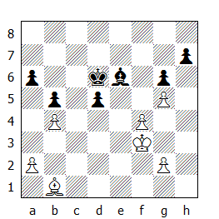

La posizione dei pedoni su entrambe le ali rendono l'alfiere bianco buono e, di converso, cattivo quello nero. Vediamo adesso come il futuro Campione del Mondo realizza questo vantaggio posizionale.

38.Re3
La conquista della casa d4 è la chiave della strategia del Bianco.

38...Ag4 39.Ad3 Ae6 40.Rd4 Ag4 41.Ac2
Una manovra tipica.

41...Ae6
Da notare che dopo 41...Ae2 (con l'idea di portare l'araldo in c4), segue 42.f5!, che mette in evidenza la debolezza del pedone in h7.

42.Ab3!
L'alfiere buono costringe la controparte a sistemarsi sulla diagonale che lui vuole - un dettaglio caratteristico di questo tipo di finali.

42...Af7 43.Ad1 Ae6 44.Af3 Af7 45.Ag4! 1–0
Ecco il punto! L'alfiere minaccia di spostarsi in c8, per catturare il pedone in a6. Per evitare l'immediata perdita di materiale, il Nero dovrebbe proseguire con 45...Ae6, ma in tal caso il finale di pedoni che ne scaturisce è irrimediabilmente perso: 46.Axe6 Rxe6 47.g4! Rd6 48.f5 (oppure 48.a3).

Tylor-Alekhine
Hastings 1936

1.d4 Cf6 2.c4 e6 3.Cf3 d5 4.Cc3 c6 5.e3 Cbd7 6.Ad3 dxc4 7.Axc4 b5 8.Ad3 b4 9.Ca4 c5 10.dxc5 Cxc5 11.Ab5+ Ad7 12.Axd7+ Cfxd7 13.0–0 Ae7 14.Ad2 a5 15.Tc1 0–0 16.Cd4 Tc8
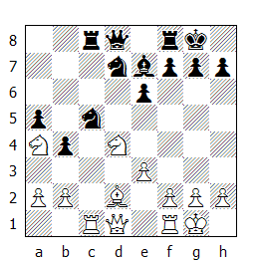
Da un punto di vista materiale la posizione è pari e se il Bianco riuscisse a spingere il pedone in e4, l'alfiere potrebbe esercitare una notevole influenza su un buon numero di case. Questo è il filo conduttore delle prossime mosse.

17.Cxc5 Cxc5 18.Cb3 Cxb3 19.Txc8 Dxc8 20.Dxb3 Dd7
Il Nero si adopera per restringere il campo d'azione dell'alfiere, riuscendo a trasformare quello che al momento è un pezzo temporaneamente passivo in uno completamente inattivo.

21.Ac1
Dopo 21.Dc2 Tc8 22.Dd1 Td8 il Nero perde un pezzo, mentre dopo 21.Td1 Td8 l'inchiodatura risulta decisiva.

21...a4 22.Dc2
Il finale che si materializza dopo 22.Dd1 Dxd1 23.Txd1 Tc8 è molto problematico per il Bianco, in quanto la torre nera riesce a penetrare sulla seconda traversa.

22...Tc8 23.De2 Dd5
Forzando il pedone a spostarsi su casa nera.

24.a3 b3
E così l'alfiere "cattivo" in c1 è costretto a sobbarcarsi per il resto della partita la difesa del pedone in b2...
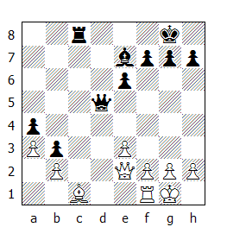

25.e4 Dc4 26.De1 Dc2 27.f4 Ac5+ 28.Rh1 Ad4
...mentre lo stesso pedone diventa un facile bersaglio per l'alfiere "buono".

29.f5 Axb2 30.Axb2 Dxb2 0–1
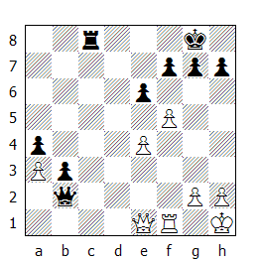
Dopo 31.fxe6 fxe6 32.Db4 Dc1 33.Tg1 b2 34.Db6 Rf7 35.Df2+ Re7 36.Da7+ Tc7 il pedone promuove.

Riassumiamo la strategia vincente adottata da Alekhine: dapprima rende l'alfiere nemico "cattivo" fissando i pedoni sul lato di Donna su case nere, poi occupa la colonna "c" e infine controlla la seconda traversa.

Karpov–Lautier
Biel 1992

1.d4 d5 2.c4 c6 3.Cc3 Cf6 4.e3 e6
La Difesa Semislava del Gambetto di Donna. Il N. ha eretto un solido avamposto in d5, ma ora dovrà pensare a come sviluppare l'alfiere campochiaro - al momento costretto alla passività dai pedoni c6 ed e6. Per contro l'alfiere "cattivo" del B. (c1) ha sicuramente prospettive più rosee, visto che sarà difficile per il N. impedire la spinta liberatrice in e4.

5.Cf3 Cbd7 6.Dc2 Ad6 7.Ae2 0–0 8.0–0 Te8 9.Td1
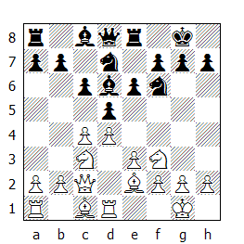

Diretta contro la spinta in e5, che avrebbe garantito all'alfiere campochiaro la possibilità di muoversi lungo la diagonale c8-h3 – ora dopo 9…e5 seguirebbe 10.dxe5 Cxe5 11.cxd5.

9...De7 10.h3 b6
Tutto secondo la teoria; con la prossima mossa il B. inizia le operazioni al centro e la partita passa dalla fase di apertura al mediogioco.

11.e4 Cxe4 12.Cxe4 dxe4 13.Dxe4 Ab7
La prima cosa da notare è che il B. dispone di più spazio per manovrare: controlla le prime quattro traverse della scacchiera, mentre le armate nere sono dislocate sulle ultime tre. La battaglia cruciale da un punto di vista strategico ruota attorno la quinta traversa: se il B. fosse in grado di prendere il controllo di questa parte della scacchiera potrebbe essere in grado di lanciare un attacco contro la posizione del N. Quest'ultimo peraltro si sta organizzando per aprire la diagonale all'alfiere in b7 tramite la spinta del pedone in c5.

14.Af4
Il B. non teme gli scambi, convinto di poter tenere rinchiuso l'alfiere in b7.

14...Tad8
Il N. ha giocato finora delle mosse naturali, eppure si trova in una posizione difficile. Forse avrebbe potuto proseguire con 14...Tab8 (un'idea di Korchnoi) in modo da rilevare l'inchiodatura su c6 e preparare rapidamente la spinta in c5, tuttavia dopo 15.Axd6 Dxd6 16.Ce5 c5 17.De3 la posizione del B. è decisamente superiore.

15.Axd6 Dxd6 16.Ce5!
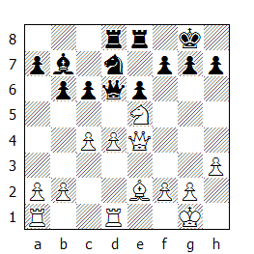

Il B. fa la prima apparizione in campo nemico, cercando di stabilire un avamposto sulla quinta traversa.

16...Cxe5?
Il N. non avverte il pericolo e continua tranquillamente a cambiare pezzi. Sarebbe stato meglio liberare l'alfiere proseguendo con 16...Cf6 17.De3 c5 anche se dopo 18.dxc5 Dxc5 19.Dxc5 bxc5 il finale è leggermente favorevole al B. Da notare che 16...Aa8 non va bene in vista di 17.Cxd7 Txd7 18.c5! e l'alfiere non esce più.

17.dxe5 Dc7
Finalmente il N. minaccia la spinta liberatrice in c5, tuttavia Karpov, grazie ad una serie di mosse precise, riesce ad impedire all'alfiere di attivarsi.

18.Af3! Aa8
Rinnovando la minaccia di spingere in c5.

19.Txd8! Txd8 20.Td1 Txd1+
20...c5? 21.Txd8+ Dxd8 22.Dxa8 vince un pezzo.

21.Axd1 Dd8
Il N. insiste nella vana speranza di realizzare la spinta, ma il B. riesce a prevenirla e per questo scopo è disposto a sacrificare un pedone, pur di mantenere bloccato l'alfiere.

22.Af3 Dd2 23.b3 Dxa2 24.b4!
24.Dd4 era un'alternativa allettante, tuttavia dopo 24...Da3 la regina nera ritorna in difesa evitando la perdita del pezzo. Adesso 25.Dd4 è molto più efficace, visto che il N. deve fare i conti con la minaccia b4-b5!

24...Da1+ 25.Rh2 Da6?!
Dopo questa mossa il N. è ridotto alla passività. L'attiva 25...Da3! suggerita da Korchnoi offriva delle possibilità di patta.

26.Dd4!
Probabilmente Lautier aveva considerato solo 26.b5 Dc8 27.bxc6 g6, con posizione confusa. Karpov invece non ha intenzione di recuperare il materiale e preferisce mantenere la pressione sulla posizione nera.

26...Dc8 27.c5!
Segnando il destino dell'alfiere nero.

27...bxc5 28.Dxc5 a6
Bloccando la spinta in b5, ma permettendo alla regina bianca di intrufolarsi nelle retrovie nemiche.

29.De7 g6 30.h4!
Per indebolire un po' il lato di Re nemico.

30...h5 31.Rg3 Db7?
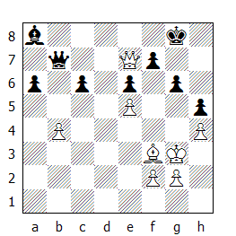
La mossa che perde: il N. non ha alcuna possibilità di sopravvivere nel finale di alfiere. Una mossa d'attesa come 31...Db8 era sicuramente migliore, per quanto anche in questo caso la posizione nera non ispiri fiducia.

32.Dxb7 Axb7 33.Rf4 Rf8 34.Rg5 Re7 35.Ae4 Aa8 36.f3 Ab7 37.g4 Aa8
37...hxg4 38.fxg4 Aa8 39.h5 gxh5 40.gxh5 Rf8 41.Rf6 era pure senza speranza.

38.gxh5 gxh5 39.f4 Ab7 40.Af3 Aa8 41.Rxh5 1-0
Questa partita è notevole, in quanto si può far risalire la sconfitta fino alla quarta mossa del N. - per quanto sia il gioco intrapreso dopo questa mossa dal secondo giocatore che lo ha condotto alla sconfitta e non la mossa in se. Il B. non ha fatto altro che sfruttare l'unica debolezza nel campo avversario (l'alfiere campochiaro "cattivo") sin dall'apertura, passando attraverso il mediogioco ed arrivando al finale. E' vero che il N. avrebbe potuto giocare meglio, ma per tutta la partita è rimasto sotto la pressione avversaria; ha dovuto affrontare molti problemi ed alla fine non sorprende che abbia smarrito la strada maestra.

* * *

Alfieri di colore contrario

Abbiamo esaminato in precedenza delle posizioni dove la lotta fra gli araldi si svolgeva su case dello stesso colore; a seconda della struttura pedonale presente possiamo quindi stabilire se un alfiere è “buono” o “cattivo” e capire quale delle due parti possiede un vantaggio posizionale.

Quando invece siamo in presenza di una posizione con alfieri avversari che si muovono su case di colore diverso le cose si complicano.
In un finale, per esempio, la presenza di alfieri di colore contrario rappresenta quasi sempre una garanzia di patta, anche quando vi è un notevole squilibrio da un punto di vista materiale.

Nello studio di Chehkover illustrato qui sotto ne abbiamo una dimostrazione lampante:
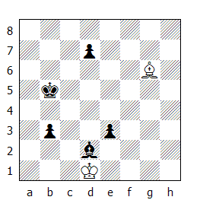
Con tre pedoni in più la vittoria dovrebbe essere una formalità; Chekhover invece dimostra che il B. può creare un blocco efficace costringendo i pedoni neri ad avanzare.

1.Ae8! Rc6
Dopo il sacrificio di pedone 1...Rb4 2.Axd7 il N. non è in grado di fare progressi: per esempio 2...Ra3 3.Af5 Rb2 (3...b2 4.Ab1!) 4.Ae6! Ra2 5.Af7 Ra3 6.Ag6.

2.Re2!
E non 2.Af7?? d5 e il N. vince.
2...Ac1 3.Rd1 Ab2 4.Re2 Ad4 5.Rd1 Rd6
Il N. ha migliorato la posizione dell'alfiere, ma per avanzare il pedone 'd' deve eliminare l'inchiodatura sul Re. Anche dopo 5...Rc7 seguirebbe 6.Af7! b2 7.Ag6.

6.Af7!
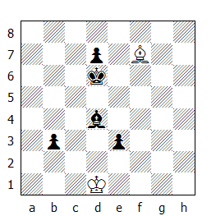

Il B. forza l'avversario ad avanzare un altro pedone.

6...b2 7.Ag6 Rc5 8.Re2 d5 9.Af5 Rb4 10.Ag6 Ra3 11.Ab1!
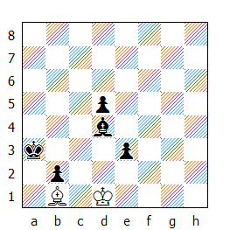

Ora il blocco è stato instaurato e non è possibile rimuoverlo.

11...Rb3 12.Rd1 Rc3 13.Re2 Ac5 14.Rd1 d4 15.Re2 Rb3 16.Rd3 ½–½
Il N. non può fare progressi.

Se nel finale la presenza di alfieri di colore contrario favorisce le possibilità di patta, nel mediogioco le cose cambiano radicalmente. Capita spesso che una delle parti riesca a lanciare un attacco pericoloso utilizzando il proprio alfiere, visto che l'avversario non ha mezzi per contrastare le minacce portate sulle case del colore dove si muove l'araldo.

Nel diagramma successivo (Adams-Djurhuus, Oakham 1992) il B. ha un pedone in più, ma non ha un particolare significato; ben più importante è la presenza degli alfieri di colore contrario.
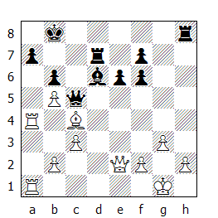

22.Df3!
Minacciando di trasferire l'alfiere in g2 via f1, in modo da creare una mortale batteria lungo la diagonale h1–a8.

22...Th5 23.Ad3!
Il B. non ha fretta. La meno precisa 23.Af1 Dd5! 24.Dxf6 Ac5 avrebbe concesso un qualche controgioco al N.

23...Dd5 24.Ae4 De5 25.Ac6 Tc7
Finora le mosse del N. sono state praticamente forzate.
Il B. decide adesso che è ora di prendere il controllo della colonna 'd' aperta.

26.Td4! Th8 27.b4!
Enfatizzando le difficoltà croniche del N.

27...Ae7 28.Dd3 f5 29.Ag2!
Finalmente il B. è in grado di completare la batteria lungo la grande diagonale proseguendo con Df3.
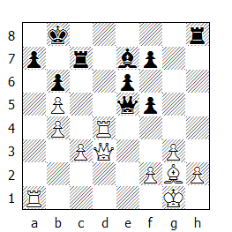

Il N. abbandona, visto che le possibili varianti 29…Td8 30.Txd8+ Axd8 31.Dxd8+ e 29…a5 30.bxa5 bxa5 31.b6 Tc5 32.Da6 Td5 33.Txd5 exd5 34.Axd5 non lasciano speranza al secondo giocatore.

Riassumendo possiamo quindi dire che nel mediogioco la presenza di alfieri di colore contrario favorisce la parte che sta attaccando, mentre nel finale generalmente offre alla parte in svantaggio buone possibilità di salvare il mezzo punto anche quando esiste uno squilibrio di materiale.

Reti-Fahrni
Mannheim 1914

1.d4 d5 2.c4 e6 3.Cc3 Cf6 4.Ag5 Ae7 5.e3 c6 6.Cf3 Ce4 7.Af4 f5 8.Ae2 Ad6 9.Ce5 0–0 10.Cxe4 fxe4 11.0–0 De7 12.c5 Ac7 13.b4 Cd7 14.Cxc6 bxc6 15.Axc7 Cxc5 16.Ag3 Cd3 17.Axd3 exd3 18.Dxd3 a5
Quando si è in una posizione con gli alfieri di colore contrario, l'attaccante ha il vantaggio che l'avversario non può alleviare la pressione eliminando l'alfiere avversario. Nella posizione seguente, il Bianco opera quasi esclusivamente sulle case scure.

19.b5!
Aprendo la colonna 'c' ed impedendo all'alfiere nero di entrare in gioco tramite ...Aa6.

19...cxb5 20.Tfc1 Aa6 21.Tc7 De8
Il Nero deve tenere sotto controllo la casella f7; per esempio 21...Db4 22.Ae5 Tf7 23.Txf7 Rxf7 24.Dxh7 e vince.

22.Da3!
Minacciando il pedone a5 e controllando la diagonale a3-f8.

22...Ac8 23.Dd6! Tf7 24.Tac1 Ad7 25.Tb7
Per raddoppiare le torri sulla traversa.

25...h6 26.h3!
Conscio del vantaggio ottenuto, il Bianco non si affretta e apre una finestra al corridoio del proprio Re.

26...Tc8 27.Txc8 Axc8 28.Tb8 Rh7 29.Dc5 Tf8 30.Dc2+
Nulla impediva al Bianco di catturare il pedone, ma Reti preferisce mantenere la pressione.

30...Rh8 31.Ad6
Mentre l'alfiere nero è ridotto a scudiero della regina, quello bianco partecipa da protagonista all'assalto finale.

31...Tg8 32.Ae5
Creando le premesse per un attacco di matto.

32...a4
Dopo 32...Dd7 segue la spettacolare 33.Txb5! ed ora il Nero non può proseguire con 33...Dxb5, in vista di 34.Dg6.

33.Txc8 Dxc8 34.Dg6 1–0

Rubinstein-Spielmann
Semmering 1926

1.c4 c6 2.d4 d5 3.e3 Cf6 4.Cf3 e6 5.Cbd2 g6?!
Mossa antiposizionale; giusta era 5...c5!

6.b3!
L'alfiere nero non ha ancora raggiunto la casella g7 e il suo collega bianco é già pronto ad occupare la diagonale a3-f8.

6...Da5 7.Ae2 Ag7
Dopo 7...Ce4 può seguire 8.Dc2.

8.0–0 0–0 9.Dc2 Cbd7 10.Ab2 Td8
Una mossa superficiale: il Bianco intende attaccare sul lato di Donna e la posizione della regina nera gli permetterà di guadagnare diversi tempi (a2-a3, b3-b4 ecc.). Era meglio proseguire con 10...b5.

11.a3
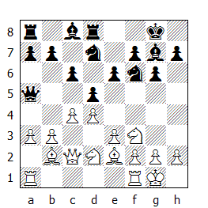

11…Ce8
Il Nero attende rassegnato l'attacco veniente del Bianco; peraltro il seguito attivo 11...c5 andava incontro alla seguente confutazione indicata dal maestro Kmoch: 12.b4! cxb4 13.axb4 Dxb4 14.c5! e la regina è in trappola.

12.Tfc1 Dc7 13.b4 Cb6
La posizione ristretta consiglia al Nero di ricercare le semplificazioni, ma nel frattempo il Bianco avvia il classico attacco di minoranza.

14.a4!
Naturalmente non 14.c5, dopo la quale la colonna sarebbe rimasta chiusa per diverso tempo e il Nero avrebbe potuto cercare un controgioco al centro mediante ...Cb6-d7 eppoi ...e6-e5-e4, ottenendo qualche possibilità di attacco sul lato di Re.

14...Cxc4 15.Cxc4 dxc4 16.Dxc4 Ad7 17.b5 Tac8 18.Ce5
E adesso verrà a materializzarsi una debolezza in c6 - un primo vantaggio concreto della strategia intrapresa dal Bianco.

18...Cd6 19.Db3 Ae8 20.Tc2
Il Bianco inizia l'assalto contro il pedone in c6. Tutti i pezzi bianchi partecipano all'attacco.

20...Cf5 21.bxc6 bxc6 22.Tac1 Ce7 23.Af3 Tb8?!
Si minacciava 24.Aa3, guadagnando il pedone. Finora Spielmann si era difeso con grande sangue freddo, ma ora l'impazienza prevale e cerca di accelerare gli eventi. Migliore era 23...Cd5.
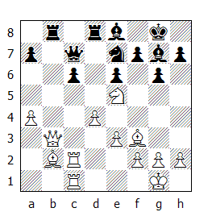

24.Da2
Il Bianco ha sviluppato l'iniziativa sul lato di Donna, procurando al Nero una debolezza in c6. I pezzi bianchi hanno nel mirino il pedone debole e il Nero non può fare altro che intraprendere una difesa passiva. Per rilevare un po' la pressione, Spielmann decide di cambiare il proprio alfiere camposcuro per il formidabile cavallo bianco in e5, ma questa decisione non sarà priva di conseguenze. Come sottolineato dal GM Razuvaev, ci si può decidere a giocare questa mossa solo dopo aver chiuso entrambi gli occhi. Ora il pedone c6 è salvo, ma il Bianco ottiene il controllo totale delle case nere.

24...Axe5 25.dxe5 Cd5
Forzata: si minacciava la manovra Ab2-a3-d6.

26.Axd5!
Una mossa da maestro! Il Bianco cambia il pezzo nero più attivo, lasciando sulla scacchiera gli araldi di colore contrario. Vedremo adesso come l'alfiere di Rubinstein sfrutterà le debolezze delle case scure nel campo avversario, mentre per contro l'alfiere nero assumerà l'aspetto di un pedone un po' troppo cresciuto.

26...Txd5
Forse era migliore riprendere con il pedone, anche se è vero che in tal caso le possibilità di attacco da parte del Bianco sarebbero aumentate; per esempio, con la regina bianca in d4 la spinta in e6 è letale. Peraltro anche dopo 26...exd5 27.Da3 Db7 28.e6!, seguita da 29.Dc3, la posizione del Nero è molto delicata da maneggiare.

27.Ad4 Da5 28.h3
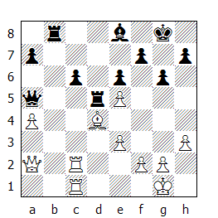

28…Da6
In questa posizione la miglior difesa per il Nero è rappresentata dalla mossa 28...c5, per quanto dopo 29.Txc5 Txc5 30.Txc5 Dxa4 31.Dxa4 Axa4 32.Ta5 Ab3 33.Txa7 Ad5 il secondo giocatore ha più possibilità di perdere che di pareggiare. Infatti, nonostante gli alfieri di colore contrario, il pedone in meno e soprattutto la presenza delle torri rendono alquanto vulnerabile la posizione del monarca nero. Un possibile piano, suggerito dal GM Levenfish, prevede il trasferimento dell'alfiere in f6 - così da bloccare la torre nemica sull'ottava traversa - e dopo f2-f3 e e3-e4, il Bianco sposta il Re in f4, per poi aprire la colonna 'g' a tutto vantaggio della propria torre tramite la spinta del pedone 'h' (h3-h4-h5). Un piano piuttosto elaborato, ma nelle corde del grande Rubinstein.

29.Tc4 h5 30.Da3!
Iniziando l'attacco decisivo contro il Re. La regina minaccia di arrivare in e7, quindi la prossima mossa del Nero è forzata.

30...Tb7 31.e4!
Il Bianco priva l'alfiere del pedone preposto alla sua difesa; a prima vista un'idea singolare, ma Rubinstein intende trasferire la regina in h6 tramite la casa e3.

31...Td8 32.Dc3!
Tipico di Rubinstein: nessun controgioco! Dopo 32.De3 Tb1! oppure; 32.Ac5 Td2 il Nero poteva ancora sperare. Ora si minaccia la manovra Ad4-c5-d6.

32...Tbd7
Sperando di cambiare almeno una torre dopo l'arrivo dell'alfiere in c5.

33.De3 Rh7 34.Ac5 Td1+ 35.Rh2 Txc1?
Perde immediatamente, ma le alternative non erano in grado di salvare la partita. Per esempio 35...Rg7 36.Txd1 Txd1 37.Td4! Df1 38.Txd1 Dxd1 39.Dg5 Dd7 40.Df6+ Rg8 41.Ae3 Rh7 42.Ah6! (o anche 42.h4); 35...Da5 36.Dg5 Txc1 37.Df6 Rg8 38.Txc1

36.Af8 1–0
Dopo 36…Rg8 segue 37.Dh6 eppoi il matto.

* * *
Lotta fra cavalli

Per questo specifico caso di lotta fra pezzi omogenei, prenderemo in considerazione solo posizioni tipiche del finale; a differenza dell’alfiere, non è semplice capire l’influenza maggiore o minore che il cavallo può esercitare nel mediogioco rispetto all’omologo avversario, se non in posizioni dove la superiorità è manifesta (per esempio, un cavallo centralizzato su una casa dove non è attaccabile contro un cavallo ai margini della scacchiera, dove non partecipa alla lotta).

Per quanto riguarda questo tipo di finali, i principi che lo regolano e che ci permettono di capire quali delle due parti detiene il vantaggio sono molto simili a quelli che regolano i finali di pedoni. Quindi, per esempio, possedere un pedone passato – meglio ancora se laterale – può rappresentare un vantaggio più o meno grande a seconda di dove sono dislocati gli altri pezzi. Altro fattore determinante in questo tipo di finali è l’attività dei pezzi.

Nei primi due esempi vediamo appunto come questi fattori influiscano sul risultato finale, anche in posizioni dove la struttura pedonale è perfettamente simmetrica.

Euwe
(studio)
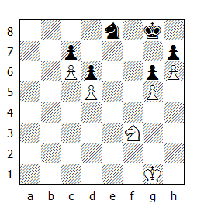

Il cavallo nero non ha mosse e la mobilità del Re nero lascia alquanto a desiderare. La minaccia del Re bianco di raggiungere la casa b7 costringe il monarca nero ad accorrere sul lato di Donna, lasciando così libero accesso al cavallo bianco di raggiungere la casa e6, da dove potrà minacciare un salto in f8 con conseguente caduta del pedone in h7.

1.Rf2 Rf8 2.Re3 Re7 3.Rd4 Rd8 4.Rc4 Rc8 5.Cd4
Da notare che il cavallo avrebbe potuto anche liberare la strada al pedone in h6 grazie alla manovra Cf3-h4xg6.

5...Rd8 6.Ce6+ Re7 7.Rb5 Rf7 8.Ra6 Re7 9.Rb7 Rf7 10.Cxc7 1–0

Alekhine - Andersen
Folkestone ol (8.1), 18.06.1933

1.e4 e5 2.Cf3 Cc6 3.Ab5 d6 4.d4 Ad7 5.Axc6 Axc6 6.Cc3 exd4 7.Dxd4 Cf6 8.Ag5 Ae7 9.0–0–0 0–0 10.The1 Cd7 11.Axe7 Dxe7 12.Te3 Df6 13.Cd5 Axd5 14.exd5 Dxd4 15.Cxd4 Tfe8 16.Tde1 Txe3 17.Txe3 Cb6 18.c4 Cxc4 19.Tc3 Cb6 20.Txc7 Tc8 21.Txc8+ Cxc8
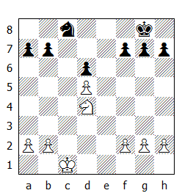

Nonostante la struttura pedonale simmetrica, il Bianco è in grado di creare un pedone passato laterale.

22.Cb3!
Conquistando l'accesso all'importante casa c6, sia che il Nero spinga oppure no il pedone in b6.

22...Rf8
Oppure 22...Ce7 23.Ca5 b6 (se invece il Nero proseguisse con 23...Cxd5 allora seguirebbe 24.Cxb7 Cf4 25.Cxd6 Cd3+ 26.Rc2 Cxf2 27.b4! Rf8 28.a4 Re7 (oppure 28...Cg4 29.b5) 29.Cc8+] 24.Cc6 Cxd5 25.Cxa7, come in partita.

23.Ca5 b6 24.Cc6 Re8 25.Rd2
Altrimenti seguirebbe Rc3-b4 e dopo ...a6, a2-a4-a5.

25...Ce7 26.Cxa7 Cxd5 27.Cb5 Rd7 28.Cd4 g6 29.a4 Cc7
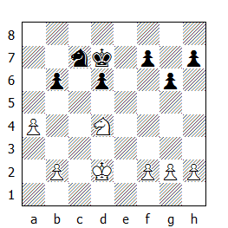

Mentre il cavallo bianco limita l'azione del Re nero, il Bianco si appresta a mettere in moto la maggioranza pedonale sul lato di Donna.

30.Rc3 g5 31.Rb4 d5 32.Cf3 f6 33.Cd4 Rd6?!
Permettendo l'entrata in un finale di soli pedoni facilmente vinto. Peraltro anche dopo 33...Re7 il Nero, a gioco corretto, non riesce a salvarsi: per esempio 34.a5 bxa5+ 35.Rxa5 Rd7 36.b4 Rc8 37.Rb6 Rb8 38.b5 h5 39.Rc6 h4 (oppure 39...Rc8 40.b6 Ca6 41.b7+ Rb8 42.Rb6 Cb4 43.h3 g4 44.h4 e il Nero è in zugzwang) 40.b6 Ca6 41.Rb5 Rb7 42.Cc6, minacciando 43.Ca5+

34.Cb5+ Cxb5 35.Rxb5 Re5 36.b4 d4 37.Rc4 1–0

Smyslov- Sax
Tilburg 1979

1.Cf3 Cf6 2.g3 g6 3.Ag2 Ag7 4.0–0 0–0 5.d4 d6 6.Cc3 Cbd7 7.e4 e5 8.dxe5 dxe5 9.b3 b6 10.a4 Ab7 11.Cd2 Te8 12.Aa3 Af8 13.Axf8 Cxf8 14.Cc4 Ce6 15.Te1 Dd4 16.Cd5 Rg7 17.Df3 Axd5 18.exd5 e4 19.Dd1 Cxd5 20.Axe4 Tad8 21.Axd5 Dxd5 22.Dxd5 Txd5 23.Tad1 Ted8 24.Txd5 Txd5 25.Rg2 Rf6 26.Ce3 Td2 27.Cg4+ Re7 28.Ce3 Rd7 29.Td1 Txd1 30.Cxd1

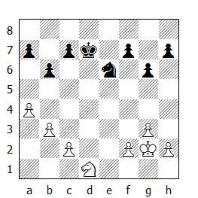

In questo finale apparentemente patto, il fattore decisivo è l’attività dei pezzi. Nel giro di poche mosse, il Nero riuscirà ad attivare al massimo sia il Re che il cavallo, costringendo il Bianco ad una difficile difesa.

30…Cd4!
Dalla casa d4 il cavallo esercita una molesta pressione sui pedoni c2 e b3 e nel contempo impedisce al Re bianco di accorrere sul lato di Donna attraverso la casa f3.

31.Ce3 Rd6 32.h4 Rc5 33.Rf1 Rb4 34.Re1 Il Bianco non ha molta scelta; per esempio 34.Cd5+ Ra3 35.Cxc7 Cxc2 36.Cb5+ Rxb3 37.Cxa7 Rxa4 ecc.

34...Rc3 35.Rd1 c6
Mettendo sotto controllo la casa d5.

36.Rc1 Cf3 37.Cc4 f5 38.Cb2 f4!
Sfruttando l'abbandono del lato di Re da parte del Bianco. Se adesso 39.gxf4 Cxh4 e il Nero ottiene un pericoloso pedone passato.

39.Cc4 Cd4 40.Ce5 fxg3 41.fxg3 c5 42.a5 Il Bianco cerca di eliminare quanti più pedoni possibili dalla scacchiera

31.Ce3 Rd6 32.h4 Rc5 33.Rf1 Rb4 34.Re1 Rc3 35.Rd1 c6 36.Rc1 Cf3 37.Cc4 f5 38.Cb2 f4 39.Cc4 Cd4 40.Ce5 fxg3 41.fxg3 c5 42.a5
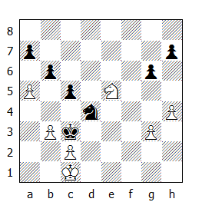

42...Cxc2!
Il pedone g3 può aspettare. Ora anche il pedone b3 è destinato a cadere.

43.axb6 axb6 44.Cd7 Cd4 45.Cxb6 Ce2+ 46.Rd1 Cxg3 47.Cd7 Rb4
Il Nero vuole assicurarsi un pedone passato su entrambe le ali.

48.Rc2 Cf5 49.Cf8 Cxh4 50.Cxh7 Cf5 51.Cf6 Cd4+ 52.Rd3 Rxb3 53.Cd7 Ce6 54.Ce5 g5 0–1
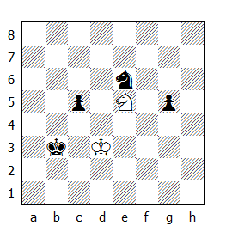

Il Re e il cavallo bianco sono impotenti contro i due pedoni avversari così distanti fra loro.

Kamishov-Zagoriansky
Leningrado 1938

1.c4 Cf6 2.Cc3 e6 3.d4 d5 4.Ag5 Cbd7 5.e3 Ae7 6.Cf3 0–0 7.Tc1 c6 8.Ad3 h6 9.Ah4 dxc4 10.Axc4 b5 11.Ad3 a6 12.a4 Ab7 13.0–0 Tc8 14.De2 Te8 15.Tfd1 Db6 16.e4 b4 17.Cb1 c5 18.e5 Cd5 19.Axe7 Cf4 20.De3 Cxd3 21.Dxd3 Txe7 22.Cbd2 cxd4 23.Txc8+ Axc8 24.Cc4 Dc5 25.Dxd4 Dxd4 26.Txd4 Ab7 27.Ccd2 Axf3 28.Cxf3 a5 29.b3 Cc5 30.Cd2 Rf8 31.f4 Re8 32.Rf2 Td7 33.Re3 Rd8 34.g4 Rc7 35.Txd7+ Rxd7 36.Rd4 Rc6
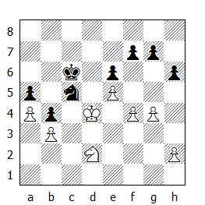

Come abbiamo già sottolineato, il cavallo è un pezzo a corto raggio, quindi in un finale come quello che si è materializzato qui, la parte che si ritrova con i pedoni più avanzati ha il vantaggio, se ha la possibilità di creare un pedone passato. Questo è lo scenario che fa da sfondo alle prossime mosse del Bianco.

37.h4! Cb7 38.h5 Cc5 39.g5!
Avanti tutta! Ora, naturalmente, il Nero non deve catturare il pedone.

39...Cb7 40.Ce4 Rb6 41.Rc4
E non 41.Cd6?? Cxd6 42.exd6 f6! e il pedone d6 cade.

41...Rc6 42.Cf6!
Tre pedoni sulla quinta traversa permettono spesso questo tipo di tatticismo, che peraltro deve essere stato calcolato accuratamente con un buon anticipo.

42...Cc5 43.Ce8
Attaccando il tallone d'Achille della posizione nera.

43...hxg5 44.fxg5 Ce4 45.h6 gxh6 46.gxh6
Ecco che alla fine compare il pedone passato.

46...Cg5 47.Cf6 Cf3 48.Cg4 Cg5 49.Rd4
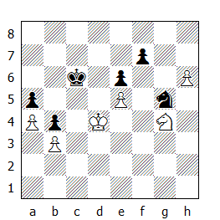

49…f5
Disperazione. Il Nero concede un secondo pedone passato.

50.exf6 Rd6 51.Ce5 Ch7 52.Cc4+ Rd7 53.f7 Re7 54.Cxa5 Rxf7 55.Cc6 Rg6 56.a5
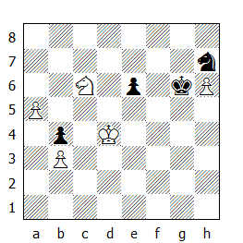

Situazione tipica dei finali di pedoni: il Re nero, per eliminare il pedone passato sull'ala di Re, abbandona l'altra ala e il Bianco ne approfitta per crearsi un altro pedone passato.

56...Cf6 57.a6 Cd5 58.a7 Cc7 59.Cxb4 59.Rc5 Rxh6 60.Cxb4 Rg6 61.Rb6 Ca8+ 62.Rb7 era immediatamente decisiva.

59...Cb5+ 60.Rc5 Cxa7 61.Cc6 Cc8 62.b4 Rxh6 63.b5 e5 64.Cxe5 Rg7 65.Cc6 Rf7 66.Ca7! Ce7
Un dettaglio da ricordare: in questo tipo di finali, quando un pedone laterale arriva sulla sesta traversa attaccando il cavallo nemico, la promozione è garantita. Quindi dopo 66...Cxa7 67.b6 il Bianco vince.

67.b6 Cg6 68.Rd6 1–0

LOTTA FRA PEZZI ETEROGENEI

Dopo aver esaminato le peculiarità che contraddistinguono la lotta fra pezzi dello stesso tipo, ora ci concentriamo su quelle posizioni dove l’alfiere e il cavallo si trovano su fronti opposti.

Generalizzando, si può dire che nelle posizioni dove i pedoni sono bloccati – soprattutto se i fanti si trovano su un solo lato della scacchiera, il cavallo non è inferiore all’alfiere, anzi spesso è preferibile, mentre se la posizione presenta pedoni su ambo le ali e i fanti sono in grado di muoversi, allora la maggior mobilità dell’alfiere risulta spesso decisiva.

Superiorità dell’alfiere sul cavallo:
Cavallo contro alfiere “cattivo”

In questo caso il cavallo è nettamente preferibile, visto che sistemandosi su case di colore opposto a quelle sotto l’influenza dell’alfiere potrà esercitare una notevole pressione contro i pedoni e i pezzi avversari.

Vediamo adesso un finale dove il cavallo annichilisce l’alfiere.
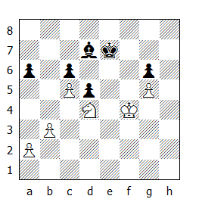

1.Re5 Ae8
Il N. non ha di meglio: il tentativo di impedire al Re B. di penetrare in territorio nemico fallisce; ad esempio 1…Rd8 2.Rd6 Ae8 3.Ce6+ Rc8 4.Re7 Ad7 5.Cd4! eppoi 6.Rf7; anche dopo 2…Rc8 3.Re7 oppure 2…Re8 3.Rc7 le cose non cambiano.

2.a4
Per fissare il pedone nero in a6 (casa bianca).

2…Ad7
Dopo 2…a5 seguirebbe 3.Cc2 eppoi 4.b4.

3.a5 Ae8 4.Cc2 eppoi 5.Cb4, guadagnando un pedone.

Di seguito alcuni esempi tratti dalla pratica:

Gdanski-Volzhin
Oakham 1992

1.e4 e5 2.Cf3 Cc6 3.Ab5 a6 4.Aa4 Cf6 5.0–0 b5 6.Ab3 Ab7 7.c3 Cxe4 8.d4 Ca5 9.Cxe5 Cxb3 10.Dxb3 Df6 11.f3 Cc5 12.Cg4 Cxb3 13.Cxf6+ gxf6 14.Te1+ Ae7 15.axb3 d6 16.c4 Rd7 17.Cc3 Thg8 18.Rf2 f5 19.Ta5 Ah4+ 20.g3 Af6 21.Td1 Ac6 22.b4 d5 23.c5 Ab7 24.Af4 Tae8 25.Td2
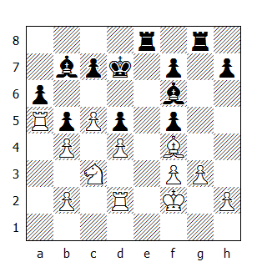

La posizione è bloccata al centro, in particolar modo i pedoni neri sono fissati su casa bianca, circostanza che rende l'alfiere campochiaro cattivo. A prima vista, la prossima mossa del nero appare incomprensibile - sistema un altro pedone su casa bianca - tuttavia l'alfiere in b7 è legato alla difesa del pedone a6 e il Nero specula sul blocco completo della posizione, perché se è vero che in simili situazioni il cavallo si muove meglio dell'alfiere, è pur vero che per ottenere un vantaggio ci vuole anche l'aiuto di qualche altro pezzo, in particolar modo del Re e se quest'ultimo non riesce a penetrare nelle retrovie nemiche, la partita inevitabilmente finirà patta.

25...c6 26.Ta1 Ad8 27.Cd1 Ac7?
Una mossa dubbia. Perché privarsi dell'alfiere buono? Il Bianco, naturalmente, non si sottrae al cambio.

28.Axc7 Rxc7 29.Ce3 Ac8 30.Cg2 Te7 31.Te1 Txe1 32.Rxe1 Te8+ 33.Te2 Txe2+ 34.Rxe2
Ecco che la partita è approdata in un finale di cavallo contro alfiere cattivo. Il Nero spera di impedire al monarca nemico di penetrare sul lato di Re, dove peraltro la struttura pedonale è già rovinata (circostanza che favorisce il Bianco)

34...Rd7 35.Re3 Re7 36.Rf4 Rf6
Missione compiuta, per il momento. Ma adesso entra in gioco il cavallo.

37.Ce1 h6 38.Cd3 Ad7 39.Ce5 Ae8 40.g4!
Il Bianco ha bisogno di case disponibili per permettere al proprio Re di entrare in campo nemico e a tal proposito non si fa scrupolo di eliminare una delle debolezze avversarie.

40...Rg7
E non 40...fxg4? 41.Cxg4+ dove il Nero è costretto a cedere il pedone 'h' o a permettere l'incursione del monarca avversario in e5.

41.Cd3 fxg4 42.fxg4 f6 43.h4 Rg6
Riuscirà il Nero a tenere?

44.Ce1 Ad7 45.Cf3 Ae8 46.g5
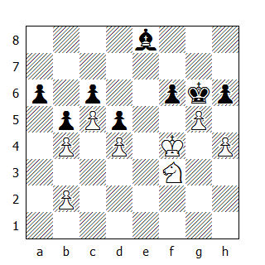

Liquidando tutti i pedoni sul lato di Re. D'altronde sull'altro lato i pedoni neri sono fissati su casa bianca e il cavallo potrà dominare l'alfiere avversario.

46...hxg5+
46...fxg5+ 47.hxg5 h5 48.Ch4+ e il Re bianco irrompe in campo avverso.

47.hxg5 fxg5+ 48.Cxg5 Rf6
Per il momento il Nero riesce a tenere ancora la porta chiusa.

49.Cf3 Ah5 50.Ce5 Ae8 51.Rg4!
Il Re nero viene limitato nei movimenti.

51...Re6 52.Rg5 Re7 53.Rf5 Rd8 54.Re6 Rc7 55.Re7
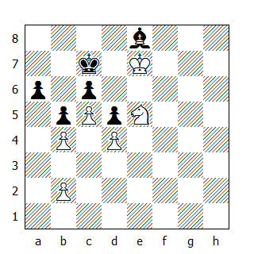

Il monarca bianco ha svolto il suo compito: ora tocca la cavallo dare il colpo di grazia.

55...Ah5 56.Cf7 Ag6
Dopo il cambio dell'alfiere per il cavallo, il Bianco vince il finale di pedoni portando il Re in d6.

57.Cg5 Ah5 58.Ce6+ Rc8 59.Rd6
Guadagnando un pedone.

59...Ae8 60.Cc7 Ad7 61.Cxa6 Ae8 62.Cc7 Ad7 63.Ce6 Ae8 64.Cf4 1–0
Zugzwang! Il Nero abbandona. Dopo 64…Rd8 (64...Rb7? 65.Re7) 65.Cd3 Rc8 (65...Ad7 66.Ce5 e cade il pedone c6) 66.Ce5 Rb7 67.b3, il Bianco vince.

Ora un esempio più complesso che vede come protagonista un Campione del Mondo

Karpov-Taimanov
URSS 1983

1.e4 c5 2.Cf3 Cc6 3.d4 cxd4 4.Cxd4 e6 5.Cc3 a6 6.Ae2 Cge7 7.0–0 Cxd4 8.Dxd4 Cc6 9.Dd3 Cb4 10.Dd2 Ae7 11.b3 0–0 12.Ab2 Dc7 13.Tad1 Td8 14.a3 Cc6 15.f4 b5 16.Rh1 Ab7
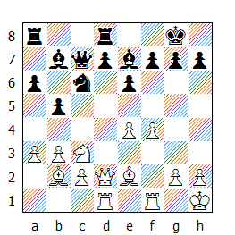

17.De3!
Il Bianco si prepara a lanciare l'attacco sul lato di Re, mentre il Nero replicherà sul lato opposto e al centro.

17...b4! 18.Cb1
Non è la miglior casa per il cavallo, tuttavia dopo 18.axb4 Cxb4 19.Td2 d5 il Nero riconquista l'iniziativa.

18...bxa3 19.Cxa3 d5 20.Dg3 Af8 21.e5 Ce7 22.Ad3 Tac8
Era preferibile 22...g6.

23.Dh3 Cf5
Adesso 24.g4 Ch6 conduce ad una posizione a doppio taglio, mentre il seguito 24.Axf5 exf5 25.Dxf5 Axa3 26.Axa3 Dxc2 27.Dg4 d4! è chiaramente favorevole al Nero. Seguendo i principi di Tarrasch (migliorare la posizione del pezzo messo peggio), Karpov esegue una manovra di tre mosse che riposiziona sul lato di Donna il cavallo.

24.Cb1!? g6 25.Cd2
L'idea del Bianco è chiara; come reagirà il Nero?

25...Db6
Se non avesse giocato 22...Tac8, ora il Nero potrebbe proseguire con 25...a5 e 26...a4. Nonostante le difficoltà, il Bianco è riuscito a riorganizzare efficacemente le proprie truppe, mentre si ha la sensazione che il Nero abbia manovrato senza costrutto.
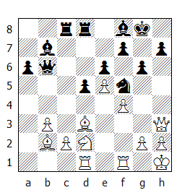

26.Axf5!
Decisione difficile da prendere, ma corretta. A prima vista sembra promettente il seguito 26.Cf3 Ce3? 27.Ad4 Ac5 28.Cg5 h5 29.Axc5 Dxc5 30.Axg6! e vince (se 30...fxg6 31.Dxe6+ e matto a seguire), tuttavia il Nero dispone di 26...d4! e se adesso 27.Axf5 segue 27...Axf3, riducendo drasticamente il numero dei pezzi attaccanti.

26...exf5 27.Cf3! Txc2
27...d4 ora non è più così efficace, in vista del seguito 28.Axd4 Db5 29.Cg5 h6 30.c4 Dc6 31.e6!

28.Ad4!
E non 28.Cg5? h5 29.Ad4 Ac5

28...Dc6
Praticamente forzata. Le alternative sono spiacevoli per il Nero; per esempio 28...Ac5 29.Dh6!, oppure 28...Dxb3 29.Dh4 Te8 30.e6! (30.Cg5? h5 31.Cxf7 Ae7) 30...fxe6 31.Tb1 Dc4 32.Df6 e5 33.Cxe5 e vince. Infine dopo 28...Dc7 il Bianco prosegue con 29.Cg5 h6 30.e6!

29.Dh4 Te8
Cattiva è 29...Td7 per 30.e6! fxe6 (30...Dxe6?? 31.Cg5 e vince) 31.Ce5! Da notare in tutte queste varianti la forza dirompente della spinta di rottura e5-e6 e dell'arrivo del cavallo in e5.

30.e6 fxe6 31.Ce5
Più forte di 31.Df6 e5!

31...Dc7 32.Cxg6
Ecco il culmine della manovra di cavallo iniziata con la ritirata dello stesso in b1 alla 24a mossa.

32...Ag7
Naturalmente dopo 32...hxg6 33.Dh8+ Rf7 34.Dh7+ segue il matto.

33.Ce5 De7 34.Dg3 Tec8 35.Tfe1 T8c7
Il Bianco ha conquistato gli importanti avamposti centrali in d4 e e5, mentre l'alfiere nero in b7 è limitato ai propri pedoni. Nonostante il Nero abbia assunto il controllo della colonna aperta, occupato la seconda traversa e si trovi ancora con un pedone in più, il Bianco sta meglio! Karpov decide di cambiare gli alfieri camposcuro e di ricollocare il cavallo in d4, così da mettere sotto pressione il pedone e6. Il cambio delle regine, in questo caso particolare, non aiuta il Nero ad alleviare la pressione.
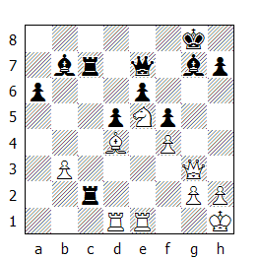

36.Cf3 Rh8 37.Axg7+ Dxg7 38.Cd4 Dxg3 39.hxg3 T2c3 40.Cxe6 Tc8 41.Rh2 Txb3
Il tentativo di attivare l'alfiere con 41...d4?! non sembra essere una buona idea, in vista del seguito 42.Cxd4 Ae4 43.g4 Tg8 44.Cxf5

42.Cd4 Tb6 43.Cxf5 Tf8 44.Cd4
Di nuovo il cavallo chiude la porta all'alfiere nemico. In pratica, da qui alla fine il Bianco gioca virtualmente con un pezzo in più.

44...Tg8 45.Te7 Tg7 46.Tde1 Th6+ 47.Rg1 Thg6 48.f5!
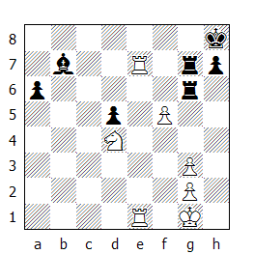

48…Tb6
Il Bianco vince più rapidamente dopo 48...Txg3 49.f6! Txg2+ 50.Rh1 Tg8 51.f7.

49.T7e6 Txe6
Senza speranza è 49...Tb2 50.Te8+ Tg8 51.f6

50.fxe6 Tg8 51.e7 Te8 52.Cf5 Ac6 53.Cd6 Tg8 54.e8D Axe8 55.Cxe8 Txg3 56.Cf6 1–0

Per finire, una partita che mette in risalto come il cavallo, se gli viene garantito un avamposto stabile, è in grado di recitare un ruolo da protagonista in fase d’attacco, soprattutto se è coadiuvato dalla regina – generalmente l’accoppiata Donna+Cavallo è superiore a quella formata da Donna e Alfiere, mentre se al posto della Donna ci fosse la Torre le parti si invertirebbero.

Quinteros-Larsen
Manila 1973

1.e4 e5 2.Cf3 Cc6 3.Ab5 Cge7 4.c3 a6 5.Aa4 d6 6.d4 Ad7 7.h4 h6 8.h5 exd4 9.Cxd4 Cxd4 10.cxd4 d5 11.e5 Axa4 12.Dxa4+ Cc6 13.Ae3 Dd7 14.Cc3 Ab4 15.Dc2 0–0 16.0–0–0 Axc3 17.Dxc3 f6 18.f4
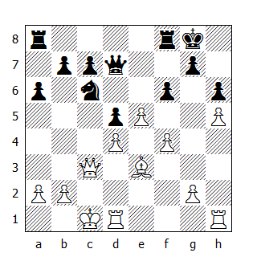

In questa posizione, l'alfiere bianco è evidentemente cattivo, tuttavia l'attacco pedonale lanciato dal Bianco sull'ala di Re potrebbe rivelarsi pericoloso, se non contrastato adeguatamente. Larsen si organizza per occupare la casa c4 con il cavallo, così da poter contrattaccare sul lato opposto.

18...a5 19.a3 a4
Assicurando così l'avamposto (su casa bianca) all'equino.

20.Rb1 Ca5 21.Dd3 Cc4 22.Ad2 fxe5! 23.dxe5
Dopo 23.fxe5 può seguire 23...Tf2 (oppure 23...Db5).

23...Tad8 24.Ac1
Da notare che la posizione della regina e del re Bianco sulla stessa diagonale non permettono a Quinteros di aprire delle linee sull'arrocco nemico; per esempio 24.g4? Dxg4 25.Tdg1 Df5.

24...b5
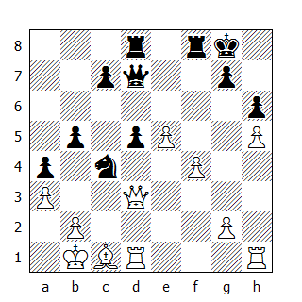

25.The1?!
Poco coerente con il gioco finora intrapreso. Migliore era 25.Dg6, minacciando g4, e dopo 25...b4 26.axb4 Tb8 le possibilità d'attacco si equivalgono.

25...Tfe8 26.Df3 c5
Ed ecco che il Nero, pur partendo dopo con l'attacco, ha in mano l'iniziativa.

27.Td3 d4 28.Ted1?
Una perdita di tempo. L'immediata 28.g4 era migliore. Il Bianco sembra non saper bene cosa fare.

28...Ca5
Il Nero invece ha le idee chiare. Il cavallo cambia avamposto.

29.g4 Cb3 30.Te1?
Come volevasi dimostrare. Ora il Nero ottiene un attacco vincente.

30...c4 31.Tdd1 b4!
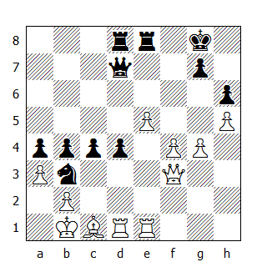

32.axb4
Non c'è niente di meglio. L'attacco del Nero si sviluppa da solo.

32...d3
Creando due nuovi avamposti in c2 e in e2 e liberando la casa d4 per il cavallo.

33.Ad2 a3!
Permettendo alla regina di raggiungere la casa a4.

34.bxa3 Cd4 35.Df2 Da4 36.Ac3 Ce2 37.Ab2 Dc2+ 0–1
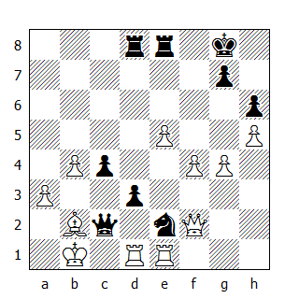

Dopo 38.Ra1 può seguire 38…c3 39.Ac1 Db3 (anche 39...Cd4 va bene) 40.Txd3 Txd3 41.Dxe2 Td2! e vince.

Superiorità dell’alfiere sul cavallo

Nella scorsa lezione abbiamo visto come il cavallo può risultare superiore all’alfiere in determinate posizioni, in particolar modo quando ha la possibilità di sistemarsi in un avamposto centrale impossibile da attaccare. Inoltre se l’alfiere nemico è “cattivo”, possiamo affermare che il destriero lotta con vantaggio rispetto alla controparte.

In questa lezione invece tratteremo il caso opposto, ovvero quando l’alfiere risulta superiore al cavallo.

Sappiamo che l’alfiere si trova a suo agio nelle posizioni dove può muoversi lungo le diagonali senza incontrare ostacoli; essendo un pezzo “a lunga gittata” non ha la necessità di sistemarsi a ridosso delle retrovie nemiche per creare delle minacce contro la posizione avversaria. In effetti è in grado di rendersi utile anche dalle proprie retrovie, dove può tranquillamente offendere senza essere attaccato da pezzi avversari. Vediamo qualche esempio:

Grigoriev (studio)
1931
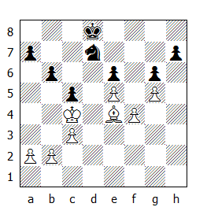

In questo finale il Bianco è in grado di sfruttare la superiore mobilità dell'alfiere rispetto al cavallo per attaccare i pedoni nemici da dietro.

1.Af3
Un utile arretramento. Da questa casa l'alfiere minaccia di mettere sotto pressione il pedone e6 e nel contempo si prepara per un'eventuale manovra sul lato di Donna. Il Nero deve difendere il pedone con uno dei due pezzi ed impedire al re bianco di penetrare nelle retrovie nemiche attraverso la casa b5, quindi la sua prossima mossa è comprensibile.

1...a6 2.a4 Rc7
Demandando al cavallo la difesa del pedone. Peraltro dopo 2...Re7 3.Ab7 Cb8 (peggiore è 3...a5 4.Ac6 Cb8 5.Rb5 e vince) 4.a5! Cd7 5.Axa6 bxa5 6.Rb5, il Nero perde un pedone.

3.Ag4 Cf8 4.a5
Inducendo un'ulteriore debolezza.

4...Rc6 5.axb6 Rxb6 6.Ad1
Ed ecco la manovra risolutiva. L'alfiere penetrerà nelle retrovie nemiche attraverso la diagonale a4-e8.

6...Cd7 7.Aa4 Cb8 8.Ae8 Cc6 9.Af7 Cd8 10.Ag8 Cc6 11.Axe6! 1–0
E non 11.Axh7? per 11...Ce7! e il Nero si salva.

Reti-Rubinstein
Goteborg 1920

1.e4 c5 2.Cf3 Cf6 3.e5 Cd5 4.Cc3 e6 5.g3 Cc6 6.Ag2 Cxc3 7.bxc3 d6 8.exd6 Axd6 9.0–0 0–0 10.d3 Ae7 11.Ae3 Ad7 12.Dd2 Dc7 13.Tfe1 Tad8 14.Af4 Ad6 15.Axd6 Dxd6 16.De3 b6 17.Cd2 Ce7 18.Cc4 Dc7 19.De5 Dxe5 20.Cxe5 Aa4 21.Te2 Cd5 22.Axd5 exd5 23.Tae1 Tfe8 24.f4 f6 25.Cf3 Rf7 26.Rf2 Txe2+ 27.Txe2 Te8 28.Txe8 Rxe8

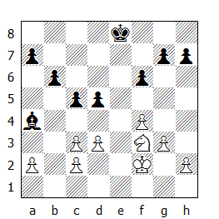

La debolezza del pedone in c2 forza il cavallo a ritirarsi, facilitando così l’irruzione del Re nero nelle retrovie nemiche.

29.Ce1 Re7 30.Re3 Re6 31.g4
Per prevenire la manovra …Rf5 e …h5-h4

31…Rd6 32.h3 g6 33.Rd2 Ad7
L’alfiere arretra per cercare gloria sull’altra ala

34.Cf3 Re7
Preparando la spinta in h5, senza doversi preoccupare di g4-g5 oppure Ch4.

35.Re3 h5 36.Ch2 Rd6 37.Re2 d4!
Privando così al Re bianco l’accesso alla casa e3 e fissando su casa bianca i pedoni avversari.

38.cxd4 cxd4 39.Rd2 hxg4 40.hxg4
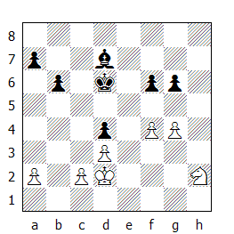

40… Ac6 41.Re2
Dopo 41.c3 dxc3+ 42.Rxc3, il Nero può proseguire con 42…Ag2!, paralizzando in questo modo il cavallo avversario.
41…Ad5
Ecco che l’alfiere ha raggiunto la posizione ideale; da questa casa tiene d’occhio entrambi i lati della scacchiera.
42.a3 b5 43.Cf1 a5 44.Cd2 a4!
Il Nero minaccia ora di spingere in b4, ottenendo un Pedone passato.
45.Ce4+
Se invece 45.Rd1, allora 45…g5! e il Re nero riesce a penetrare in campo nemico.

Axe4 46.dxe4 b4 47.Rd2 bxa3 48.Rc1 g5 0-1

Dolmatov-Smirin
Rostov 1993

1.e4 d6 2.d4 Cf6 3.Cc3 g6 4.f4 Ag7 5.Cf3 0–0 6.Ad3 Ca6 7.0–0 c5 8.d5 Ag4 9.Ac4 Cc7 10.h3 Axf3 11.Dxf3 e6 12.dxe6 fxe6 13.Ae3 De7 14.e5 dxe5 15.Dxb7 Tfb8 16.Df3 Txb2 17.Ce4 Cxe4 18.Dxe4 exf4 19.Axf4 Te8 20.Ab3 Txb3 21.axb3 Axa1 22.Txa1
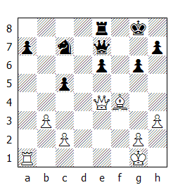
Nonostante il pedone in meno, il Bianco ha posizione superiore. Troppe debolezze da difendere nello schieramento del Nero e l'agilità dell'alfiere bianco risulterà un fattore determinante nel prosieguo della partita.

22...Cb5
Cercando un controgioco sui pedoni 'b' e 'c' del Bianco, ma se non ha un avamposto stabile, il cavallo difficilmente é in grado di contrastare l'araldo nelle posizioni con il centro aperto. Probabilmente era meglio far affidamento sull'altro avamposto, anche se dopo 22...Cd5 23.Ah6 la debolezza delle case nere desta non poche preoccupazioni.

23.Ae3 Tc8?
Era meglio mantenere la difesa sul pedone c5 centralizzando la regina: 23...Dd6 e se adesso 24.Dc4 allora può seguire 24...De5 25.Te1 Cd4 26.Af2 Dg5 e nonostante il Nero debba restituire il pedone, il finale che si materializza dopo 27.Axd4 cxd4 28.Dxd4 Da5, pur inferiore, è ancora tutto da giocare.

24.Ta6! Cd6
Probabilmente il Nero pensava di entrare in un finale di pezzi pesanti simile a quello visto nella variante precedente, ma solo ora si deve essere reso conto che dopo 24...Cd4 verrebbe a ritrovarsi con un pedone in meno a causa del seguito 25.Axd4 cxd4 26.Txa7! Dxa7 27.Dxe6+

Ora invece i pezzi minori rimangono sulla scacchiera e l'alfiere farà valere la sua superiorità sulla controparte.
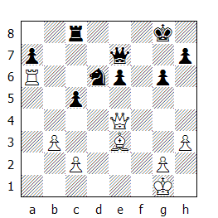

25.De5 Cf7 26.Dxe6 Dxe6 27.Txe6
Recuperando il pedone. Da notare che in questo tipo di finali, torre e alfiere sono quasi sempre superiore all'accoppiata torre e cavallo - se al posto delle torri ci fossero le regine, le cose cambierebbero.

27...a5 28.Ad2 Ta8 29.Tc6 a4
L'unico controgioco disponibile.

30.bxa4 Txa4 31.Txc5 Cd6 32.Tc6 Cc4 33.Ag5
Mentre il goffo cavallo vaga ramingo lungo la scacchiera, l'alfiere bianco si adopera per rendere instabile la già precaria posizione del monarca nero.

33...Rf7 34.Rf2 Re8 35.Tc7
Confinando Sua Maestà sull'ultima traversa.

35...Cd6 36.Re2
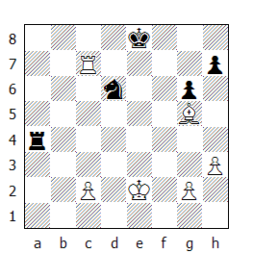

36…Tc4?
Equivale all'abbandono. Più tenace era il seguito 36...Ce4 37.Ah6 Cf6 38.Tb7 Cd7, anche
se il Bianco mantiene un vantaggio sufficiente per vincere.

37.Txc4 Cxc4 38.Rd3 Ca5 39.Rd4 Cc6+ 40.Rc5 Rd7
Limitando il raggio d'azione del cavallo.

41.Af6 Ca7 42.Rd5
Il piano vincente è tipico dei finali di pedone: il pedone passato s'immolerà al momento giusto, garantendo ai pezzi bianchi l'accesso sull'ala opposta con conseguente cattura dei pedoni nemici.

42...Cc8 43.Ag5 Cb6+ 44.Re5 Cc4+ 45.Rf6 Ca3 46.Rg7 1–0

Nel prossimo esempio assistiamo alla lotta fra pezzi minori fin dal mediogioco.

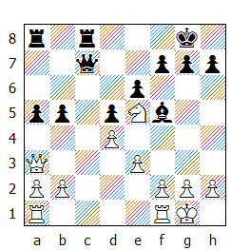

Come valutare questa posizione? Se guardassimo solo superficialmente la posizione dei due pezzi minori, potremmo giungere a delle conclusioni sbagliate; il cavallo bianco sistemato in e5 e l’alfiere campochiaro del Nero, che si ritrova con dei pedoni sistemati su casa bianca, potrebbero far pensare che il Bianco stia meglio.

Osservando meglio però possiamo notare che il cavallo in e5, che sembra così ben sistemato al centro della scacchiera, in realtà può essere allontanato del suo avamposto tramite la spinta f7-f6; per contro l’alfiere nero ha trovato posto sull’ottima diagonale b1-h7, sistemata oltre la catena formata dai pedoni neri - i quali peraltro godono ancora di una certa mobilità. Quindi non possiamo affermare che l’alfiere sia cattivo.

Se inoltre aggiungiamo il fatto che il Nero controlla l’unica colonna aperta, possiamo affermare che è proprio il secondo giocatore che detiene il vantaggio.
19.b3
Una mossa diretta a contrastare il dominio del nero lungo la colonna ‘c’; ora il B. può occupare la linea con una torre, riequilibrando la pressione.

19…b4 20.Db2 f6
Ecco che il cavallo è costretto ad abbandonare la bella postazione centrale. Ora ci sarebbe la casa c5 da occupare, ma l’alfiere impedisce la manovra Ce5-d3-c5.

21.Tfc1 Db7 22.Cf3 Ta6
La torre vuole raggiungere la casa c6.

23.a3
Una reazione logica; il B. vuole aprire una colonna dove, fra l’altro, è già sistemata una sua torre.

23…Tac6 24.axb4 axb4 25.Txc6 Txc6 26.Tc1
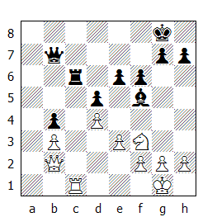

Il B. sembra essere riuscito a contrastare la pressione del N. lungo la colonna ‘c’; ora anche l’ultima coppia di torri scomparirà dalla scacchiera. Ma adesso il pedone bianco in b3 diventa l’obiettivo primario dell’attacco del N. – pedone che si trova bloccato su casa bianca, quindi attaccabile anche dal presunto alfiere “cattivo”, che forse così cattivo non è!

26…Dc8 27.Txc6 Dxc6 28.h3
Interessante era il seguito 28.Da1 h6 29.h4 Dc3 30.Da4 Ac2 31.De8+ Rh7 32.Dxe6 Dxb3 e per fermare il pedone nero passato, il B. deve cedere il cavallo. Ecco un possibile seguito: 33.Rh2 Dc4 34.Db6 b3 35.Rg3 Ad1 36.Cd2 Dc3 37.De6 Ac2.

28…Dc3 29.Da2 Dc1+ 30.Rh2 Da3!
E adesso cadrà il pedone b3.

31.De2 Dxb3 32.Da6 h6 33.g4
Anche dopo 33.Dd6 Dc4, il pedone passato deve decidere.

33…Dc2 34.Rg3 Ae4 35.Dxe6+ Rh7 36.Ch4 b3 37.f3 b2 38.fxe4
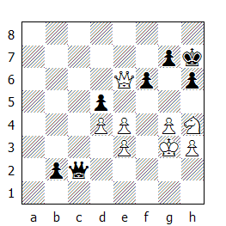

«In cauda venenum» dicevano i latini. Ecco un bell’esempio della necessità di rimanere sempre concentrati durante una partita a scacchi, anche quando la partita è completamente vinta come in questo caso!
Con le ultime mosse, il B. ha gettato le basi per tendere un ultimo, disperato tranello: se adesso il nero proseguisse incautamente con 38…b1=D? oppure 38…dxe4? seguirebbe 39.Df5+ Rg8 40.De6+ con scacco perpetuo (dopo 40…Rf8?? segue 41.Cg6 matto!)
Ma naturalmente il N. non ha bisogno di complicarsi la vita, così dopo…

38…Dxe4

Il B. abbandona

visto che dopo il cambio delle regine il pedone promuove.

* * *

SUPERIORITA’ DELLA COPPIA DEGLI ALFIERI

In questo caso (come anche nel caso della coppia di cavalli superiore a quella degli alfieri) valgono le considerazioni fatte in precedenza per i due pezzi minori.

Uno dei vantaggi che viene universalmente riconosciuto alla coppia degli alfieri è che il possessore può privarsene! In sostanza, essendo l’alfiere molto più mobile del cavallo, è più facile che all’uopo possa eliminare il fastidioso avversario piuttosto che il contrario.

Quando poi la coppia degli alfieri deve combattere contro quella dei cavalli in una posizione con il centro aperto e pedoni su ambo le ali, il vantaggio risulta ancora maggiore rispetto a quello che si avrebbe in una posizione con un solo alfiere e un solo cavallo.

L’esempio di seguito riportato è emblematico:

Kortcnoi-Matanovic
Palma de Mallorca 1968

1.d4 Cf6 2.c4 e6 3.Cc3 Ab4 4.e3 c5 5.Ad3 0–0 6.Cf3 d5 7.0–0 dxc4 8.Axc4 Ad7 9.a3 Aa5 10.De2 Ac6 11.Td1 De7 12.Ad2 Axf3 13.Dxf3 Cc6 14.dxc5 Dxc5 15.Af1 De5 16.g3 Tfd8 17.Tac1 Td7 18.b4 Ab6 19.Ca4 De4 20.Dxe4 Cxe4 21.Ae1 Txd1 22.Txd1 Td8 23.Txd8+ Cxd8 24.Cxb6 axb6
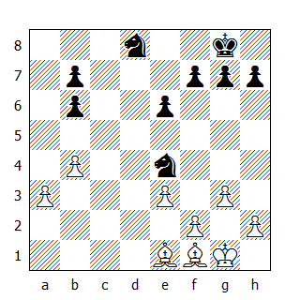

Siamo in presenza di una posizione simmetrica con pedoni su ambo le ali. Vedremo come il Bianco, grazie alla coppia degli alfieri, riuscirà a crearsi un pedone passato e a garantirsi la vittoria.

25.f3 Cd6 26.b5!
Generalmente non conviene a chi possiede la coppia degli alfieri fissare la struttura pedonale, tuttavia in questo caso esistono degli elementi che inducono il Bianco a farlo: il cavallo in d8 viene limitato nei movimenti, il suo collega in d6 non può più sperare di ottenere un interessante avamposto dopo la spinta del pedone nero in b5 e la casa in b4 ora è disponibile per l'alfiere camposcuro del Bianco.

26...Rf8 27.Ac3 f6 28.Ad3 h6 29.Ab4
Ecco che il Bianco, dopo aver indotto un paio di ulteriori debolezze sul lato di Re del Nero, è pronto a mobilitare tutte le sue armate.

29...Re7 30.f4 Rd7 31.e4 C8f7 32.Rf2 g6!?
Una mossa astuta. L'immediata 32...e5 permette al Re Bianco dopo 33.f5 di raggiungere la casa g6, mentre dopo la mossa del testo la naturale 33.Re3 incontrerebbe la risposta 33...e5! e se adesso 34.f5, allora 34...gxf5 35.exf5 h5 , minacciando ...Ch6.
Come sappiamo, gli alfieri sono più efficaci nelle posizioni aperte; il Nero sta pianificando di bloccare il centro con 33...e5, quindi la risposta del Bianco non deve sorprenderci.
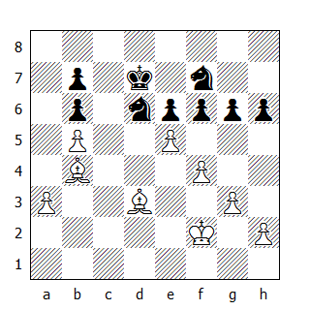

33.e5!
Oltre ad aprire nuove diagonali per gli alfieri, questa mossa permette di rompere il fronte compatto dei pedoni neri.

33...fxe5 34.Axg6 exf4 35.gxf4 e5 36.Rf3
L'unico scopo del Bianco è crearsi un pedone passato e i pedoni deboli in b7, b6 e h6 diventano dei bersagli appetibili. Il cavallo in d6 è troppo impegnato nella difesa per andare a caccia dei pedoni avversari e questo spiega le prossime mosse del Nero.

36...Re6 37.a4 Rd5 38.h4 Re6
Naturalmente dopo 38...Rc4 segue 39.Axd6 Cxd6 40.fxe5

39.Ac2 Cf5 40.Ab3+ Rf6
Finora nessuna delle due parti si è decisa a cambiare i pedoni al centro, ma il Bianco, se vuole vincere, deve forzare il gioco, a costo di concedere qualcosa all'avversario - cosa non insolita in simili situazioni. Kortcnoi valuta che il lato di Donna del Nero è il settore dove può cercare la vittoria e così abbandona al suo destino il pedone in h4.
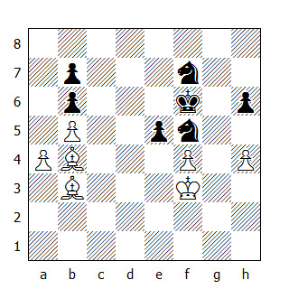

41.fxe5+! Cxe5+ 42.Re4 Cxh4 43.Ac3!
Tipico della strategia da adottare nel finale Alfieri contro Cavalli: la flessibilità dell'araldo gli permette di passare facilmente da un compito all'altro - in questo caso inchioda il cavallo, permettendo la cattura del pedone in b6.

43...Chg6 44.Ad4 h5 45.Axb6
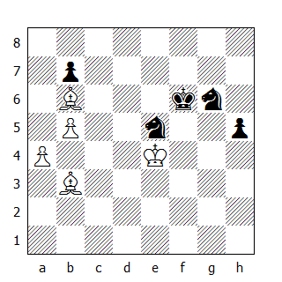

45…Cd7
Più tenace era 45...Cf7 anche se dopo 46.a5 Cd6+ 47.Rd5 Cxb5 48.Rc5 Cc3 49.Rb4 Ce4 50.Ad5 Cd6 51.Axb7 Cxb7 52.a6 Ce5 53.Ad4! (53.axb7 Cd7) 53...Cd8 54.Rb5 h4 55.a7 Ce6 56.Axe5+ Rxe5 57.Rb6 il pedone promuove.

46.Ad4+ Re7 47.a5 h4 48.Ad5 h3 49.Axb7 Rd6 50.Ag1!? Cc5+ 51.Rf3 Ce5+
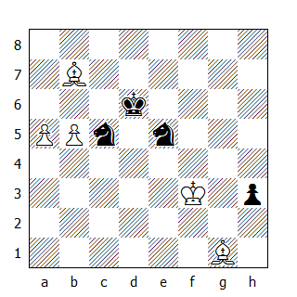

Come già fatto notare in precedenza, un cavallo sulla colonna 'b' (o 'g') attaccato da un pedone di torre sulla sesta traversa non è in grado di evitare la promozione. Quindi dopo 51...Cxb7 52.a6 Ce5+ 53.Rg3 h2 54.Rxh2 Cf3+ 55.Rg2 Cxg1 56.a7 il Bianco vince.

52.Rg3 h2 53.Rxh2 Cxb7 54.a6 Cf3+ 55.Rh1 1–0

Nel prossimo esempio possiamo vedere come la mancanza di un alfiere possa permettere al collega della controparte di dominare le case di quel colore, creando delle minacce irresistibili.

Dolmatov-Flesch
Bucarest 1981

1.e4 c6 2.d4 d5 3.exd5 cxd5 4.c4 Cf6 5.Cc3 e6 6.Cf3 Ab4 7.Ad3 dxc4 8.Axc4 0–0 9.0–0 Axc3 10.bxc3 Dc7 11.Ad3 Cbd7 12.Aa3 Te8
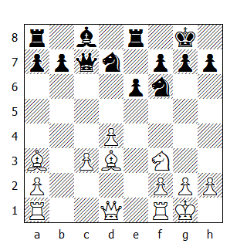

In questa partita, l'alfiere “in più” del Bianco risulterà decisivo.

13.Cd2!
Il primo segnale che il Nero dovrà tribolare per controllare le case scure - si minaccia la manovra Cd2-c4-d6.

13...Td8
Decisamente sconsigliabile è 13...Dxc3 per 14.Cc4 e la regina è in trappola.

14.Df3! Cf8
Il pedone non è commestibile: 14...Dxc3?? 15.Axh7+. Inoltre, da f3, la regina controlla anche la casa b7.

15.Ce4!
Un'altra mossa precisa, che impedisce al Nero di completare lo sviluppo.

15...Cxe4 16.Axe4 Cd7 17.Ae7!
Ed ecco che il protagonista entra in scena

17...Te8 18.Ah4 f5?!
Comprensibile, ma rischiosa.

19.Ac2 Cb6 20.Ab3
Anche l'altro alfiere fa la sua parte. L'inchiodatura che esercita lungo la diagonale a2-g8 impedisce al pedone e6 di difendere il collega in f5.

20...Ad7 21.Ag3!
Oltre alla casa e6, è debole anche quella in e5.

21...Dc6 22.Dxf5 Dxc3 23.Ae5!
Questa mossa tematica è collegata anche ad un tatticismo.
Mo esemp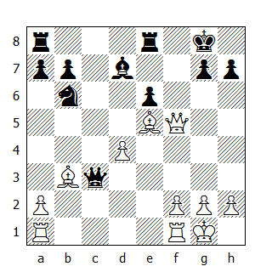

23...Db4
23...Dxb3? perde immediatamente dopo 24.Dg5.

24.Dh5 Tac8 25.f4! g6?!
25...Ac6? 26.Dg4 De7 27.Axe6+ è peggiore del seguito avutosi in partita, tuttavia 25...Te7 26.Dh4 Tf7 era più tenace.

26.Dh4 De7 27.Af6 Df7 28.f5!
Grazie all'alfiere camposcuro, l'attacco del Bianco giunge a compimento.

28...Cd5 29.fxg6 Dxg6 30.Tf3 Cxf6
Il Bianco cede la coppia degli alfieri, ma guadagna la regina!

31.Tg3 Rg7 32.Tf1 Tf8 33.Txg6+ hxg6 34.Dg5 Tc6 35.De5!
Questa mossa ci ricorda che anche la regina può svolgere il compito dell'alfiere. L'inchiodatura risulta decisiva.

35...Tb6 36.g4 Tb5
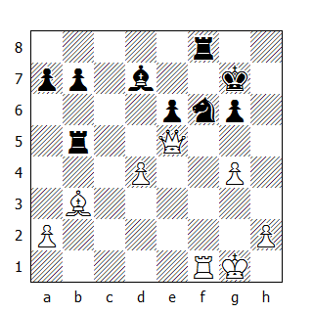

37.d5! 1–0

Un ultimo esempio, dove si può ammirare la destrezza della coppia degli alfieri in una posizione con il centro aperto.

Bogoljubov-Janovsky
New York 1924

1.d4 d5 2.Cf3 Cf6 3.c4 dxc4 4.e3 e6 5.Axc4 c5 6.Cc3 Cc6 7.0–0 Ae7 8.De2 0–0 9.Td1 Dc7 10.a3 a6 11.dxc5 Axc5 12.b4 Ae7 13.Ab2 Ad7 14.Tac1 Tac8 15.Ad3 Tfd8
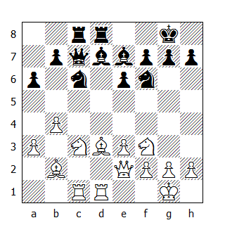

16.Ce4
Fino a questo momento il B. ha giocato in maniera corretta, ma questo cambio permette all'avversario di liberarsi e il vantaggio d'apertura svanisce. Egli disponeva di due continuazioni che gli avrebbero consentito di approfittare della posizione ristretta del N:

1) 16.Ca4, in modo da poter sistemare il cavallo in c5 e quindi, in futuro, poter forzare il cambio di uno dei due alfieri nemici;
2) 16.Cg5 seguita da Cge4, in modo da liberare la strada per favorire una sortita della regina sul lato di Donna e realizzare un attacco diretto contro il Re nemico.

16...Cxe4 17.Axe4 Ae8
Si minacciava 18.Ce5, seguita dal cambio in c6 e il guadagno di un pedone.

18.Cd4 Db6 19.Df3
Anche 19.Dg4 avrebbe incontrato l'efficace mossa del testo. Era più semplice cambiare in c6 e in d8, raggiungendo così una posizione pari.

19...Ce5
Un sacrificio di pedone che garantisce al N. una notevole pressione sulle case chiare lasciate sguarnite dall'avversario. A dire il vero non sarà questo sacrificio la causa della sconfitta del B; egli infatti perderà solo perché nel seguito non sarà in grado di mantenere e capitalizzare il vantaggio materiale.

20.Axh7+
Il B. non ottiene nulla dal seguito 20.Dh3 Cg6!

20...Rxh7 21.Dh5+ Rg8 22.Dxe5 Af6 23.Dh5 Aa4 24.Te1 Dd6 25.h3 Ac2
Prematura risulta 25...b5 in vista di 26.Tc5

26.Df3
Era meglio per il B. accertarsi se l'avversario fosse propenso a dividere il punto proseguendo con 26.De2 Aa4 (26...Ae4 27.Ted1 ecc.) 27.Dh5. La mossa del testo aiuta solamente il N. a consolidare la propria posizione.

26...b5
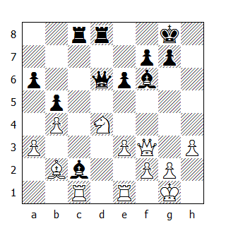

27.De2
E adesso 27.Ta1 era la mossa giusta. Solo dopo la perdita di questo tempo la posizione del B. inizia a traballare.

27...Aa4 28.Df3
Forse il B. faceva affidamento sul seguito 28.Cf3 che però non funziona, in quanto potrebbe seguire 28...Txc1 29.Txc1 Ad1; mentre dopo 28.Dh5 seguirebbe la stessa replica avutasi in partita.

28...Tc4
Garantendosi il controllo della colonna aperta o, in alternativa, un pedone passato. Ancora una volta il B. sceglie il peggiore dei mali.

29.Aa1
Era comunque migliore 29.Txc4 bxc4 30.Ac3

29...Tdc8 30.Tb1 e5 31.Ce2
Anche dopo 31.Dg3 Dd5 32.Cf3 Te8 la posizione del B. non sarebbe stata piacevole, a causa della posizione di stallo in cui viene a ritrovarsi la regina; comunque difficilmente questo seguito avrebbe condotto ad una "debacle" come quella che seguirà alla mossa del testo, dove la sfortunata posizione del cavallo getta le basi per l'attacco dell'avversario.

31...Ac2 32.Tbc1 Ae4 33.Dg4 Ab7
Su questa diagonale l'alfiere è in grado di creare minacce letali.

34.Txc4 Txc4 35.f4
Forzata, dato che dopo 35.Dg3 Dd2!, il seguito 36.Rf1 Ae4 (minacciando 37...Ad3) garantisce al secondo giocatore un vantaggio decisivo.

35...Dd2 36.Dg3
Dopo 36.Rf2 può seguire 36...exf4, minacciando di guadagnare la regina.
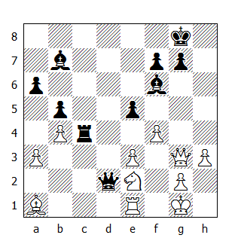

36...Te4
Sufficiente, tuttavia più semplice ed efficace era il seguito 36...exf4 37.Cxf4 Tc1 38.Axf6 Dxe1+ 39.Dxe1 Txe1+ 40.Rf2 Tc1 e il finale è facilmente vinto.

37.Ac3 Dd5 38.Axe5
38.Df3 era una difesa più tenace; per esempio 38...Dd7 39.Df2.

38...Txe3
Risolutiva. Ora il cavallo inchiodato condannerà il Bianco.

39.Dg4 Axe5 40.fxe5 Txe5 41.Rh2
In modo da poter incontrare 41...Tg5 con 42.Cf4

41...Dd2 42.Dg3 f6 43.h4 Ad5 44.Df2 Ac4 0–1
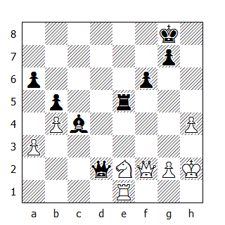

* * *

SUPERIORITA’ DELLA COPPIA DI CAVALLI

Nelle posizioni in cui una delle parti possiede la coppia di cavalli, è consigliabile – se non necessario – mantenere quanto più possibile la posizione chiusa.

Come abbiamo già visto in precedenza, il cavallo risulta particolarmente efficace in attacco quando trova un avamposto presidiato da un proprio pedone; laddove non ci sia il fante, l’equino dev’essere sostenuto da un altro pezzo, oppure deve abbandonare il presidio. In entrambi i casi ci troveremmo di fronte se non ad una sconfitta strategica, quantomeno ad una perdita di tempo.

Nella partita successiva, il centro non è bloccato nel vero senso della parola, tuttavia l’avanzata dei pedoni risulta essere problematica ed inoltre la coppia d’alfieri del Nero risulta inefficace, mentre i cavalli controllano direttamente o indirettamente molte case importanti al centro e a ridosso della difesa avversaria.

Psakhis-Tukmakov
Rostov 1993

1.c4 c5 2.Cc3 Cf6 3.g3 d5 4.cxd5 Cxd5 5.Ag2 Cc7 6.Db3 Cc6 7.Axc6+!?
Dopo questa mossa, il tema strategico della partita é ben definito. Il Bianco cercherà di sfruttare le debolezze strutturali nel campo nemico, cercando peraltro di non aprire eccessivamente la posizione per non favorire la coppia di alfieri del Nero.
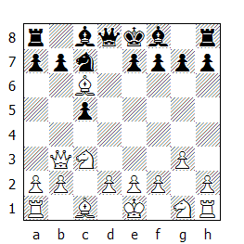

7...bxc6 8.Da4 Dd7
E' possibile anche 8...Ad7 cui seguirebbe 9.Cf3 f6 10.d3 e5 11.0–0 sulla falsariga di quello che avviene in partita. Dopo la mossa del testo, l'alfiere mantiene la possibilità di spostarsi sulla diagonale a6-f1.

9.Cf3 f6
Prevenendo il salto del cavallo in e5. Da valutare anche 9...Cb5.

10.d3 e5 11.Ae3 Ce6 12.0–0 Tb8 13.Tab1 h5!?
Rinunciando all'arrocco e cercando un controgioco sulle case chiare. Più tranquillo è il seguito 13...Ae7 14.Tfc1 0–0 15.Ce4 Tb5 16.Dc2!?

14.Ce4 Cd4
Eliminando la doppiatura lungo la colonna 'c', ma scoprendo la debolezza del pedone in c6.

15.Axd4 cxd4 16.Tfc1 Tb5 17.Tc2 a5 18.Tbc1 Ab7
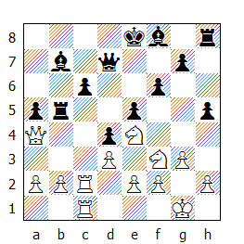

Fermiamoci a valutare la posizione. Il Nero possiede la coppia degli alfieri, ma con il centro virtualmente bloccato, i cavalli del Bianco giocano decisamente meglio. Da notare poi che l'alfiere in b7 è impegnato in difesa del pedone c6, mentre quello in f8 è "cattivo" rispetto ai pedoni centrali del Nero.

19.Ch4! Th6 20.b3
Svincolando la torre c2 dalla difesa del pedone.

20...Dd5
Era migliore cercare un controgioco con 20...g5!? 21.Cf3 h4 anche se dopo 22.Cc5 Axc5 23.Txc5 hxg3 24.fxg3 g4 25.Ch4 il pedone in a5 è destinato a cadere.

21.Dc4!
Strategicamente corretta. Il cambio delle regine avvantaggia il Bianco.

21...Rd7
21...Dd7 22.Dg8! forza comunque il cambio.

22.Dxd5+ Txd5
Dopo 22...cxd5 23.Cc5+ Txc5 24.Txc5 Axc5 25.Txc5 g5, il Bianco può proseguire con 26.Cf5 e dopo 26...Th7 27.h3 g4 28.Rg2 Re6 29.hxg4 hxg4 30.Ch4 è in grado di catturare il pedone 'a'.

23.Cc5+!
Dopo questo scacco il Nero deve rinunciare a uno dei due alfieri.

23...Axc5 24.Txc5 Th8
Cercando di attivare la torre sul lato di Donna. 24...Txc5 25.Txc5 e il pedone 'a' cade.

25.Cf3!
Il cavallo intende occupare una casa centrale (c4 o e4), mettendo ancora di più in risalto la differenza di efficacia rispetto all'alfiere nero.
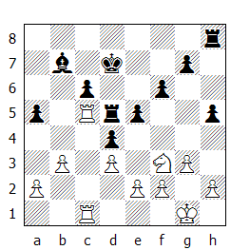

25...Tb8
Dopo 25...Rd6 può seguire 26.Cd2 e se adesso 26...f5 segue il colpo tattico 27.Txa5!. Anche il seguito 25...Txc5 26.Txc5 Ta8 27.Cd2 a4 28.b4 è favorevole al Bianco; per esempio dopo 28...Aa6 può seguire sia 29.Ta5 che 29.f4!?

26.Cd2 Aa8 27.T5c4 Rc7 28.Ce4 Tb4 29.Rg2!
Ed ecco che il Bianco attiva il Re. Un possibile obiettivo è la casa h4.

29...f5 30.Cg5 Rd6 31.f4
Bloccando il controgioco al centro, visto che la spinta in e4 non è praticabile.

31...exf4 32.gxf4 c5?!
Comprensibile, ma deleteria. Il Nero cerca di liberare il proprio alfiere, ma così facendo chiude in gabbia la propria torre!

33.Rf2 Tb7
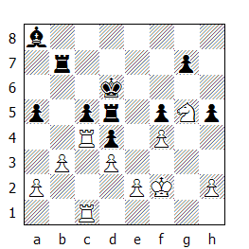

34.Ce4+!
Ecco il colpo tattico decisivo. Messo di fronte alla perdita di un pedone o della qualità, Tukmakov sceglie la seconda possibilità.

34...fxe4 35.dxe4 Tf7 36.exd5 Txf4+ 37.Re1 Axd5 38.Txc5 Tg4 39.Txa5 Tg1+ 40.Rd2 Tg2 1–0

Nella prossima partita invece il centro è bloccato e nonostante il Nero sembri in ritardo rispetto alla controparte nel lanciare l’attacco contro l’arrocco, l’efficace blocco instaurato dai cavalli gli permette di sviluppare con tranquillità il proprio gioco.

Brinckmann-Nimzovic
Kolding 1923

1.d4 e6 2.c4 Cf6 3.Cc3 Ab4 4.Ad2 0–0 5.Cf3 d6 6.e3 b6 7.Ad3 Ab7 8.Dc2 Axf3 9.gxf3 Cbd7 10.a3 Axc3 11.Axc3 c6 12. 0–0–0 d5 13.e4 g6 14.cxd5 cxd5 15.e5 Ch5 16.h4 a5 17.Tdg1 De7 18.Dd2 Tfc8 19.f4
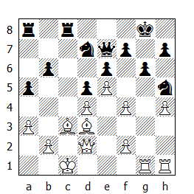

19…b5!
Nimzovic commenta così la sua mossa: "Sacrificio per il blocco. Il Nero sacrifica un pedone per avere la possibilità di eliminare l'alfiere campochiaro avversario". In tal caso la debolezza delle case chiare diventerebbe un fattore determinante per l'esito della partita.

20.Axb5 Tab8 21.Ae2 Cb6 22.Rd1?
Dopo questa mossa il Bianco non sarà più in grado di salvare il mezzo punto. Era necessario proseguire con 22.Axh5, anche se dopo 22...Cc4 23.Dc2, il Nero mantiene una promettente iniziativa dopo 23...Cxa3 24.bxa3 Dxa3+ 25.Rd2 Txc3 26.Dxc3 Tb2+ 27.Rd3 Tb3 28.Tc1 gxh5, oppure 23...Cxb2 24.Tg3 Cc4 25.Da2 Cxa3 26.Rd2 a4 27.Tc1 Cb5.
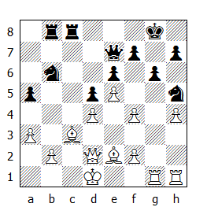

22...Cc4!?
Coerente col piano strategico intrapreso, tuttavia 22...Ca4! era immediatamente decisiva.
Il Nero minaccia 23...Txc3 24.bxc3 Tb1+ (anche 24...Dxa3 è vincente) 25.Rc2 Tb2+ 26.Rd3 Txd2+ 27.Rxd2 Cxf4 e dopo 23.Th3 può proseguire con 23...Cxf4!, guadagnando la qualità sia dopo 24.Dxf4 Cxc3+ 25.Txc3 Txc3 26.bxc3 Tb1+, che dopo 24.Tf3 Dxh4 25.Txf4 Dh2 26.Tfg4 Cxc3+ 27.bxc3 Tb1+.

23.Axc4 Txc4 24.Tg5 Cg7
Il cavallo mira alla casa f5.

25.h5 Cf5 26.hxg6 fxg6
E' inutile concedere un controgioco al Bianco dopo 26...hxg6 27.Dd3 Df8 28.Tg2

27.Txf5?!
La posizione del Bianco resta comunque critica anche dopo la migliore 27.Re2 Da7 28.Td1.

27...exf5 28.Axa5?
L'errore finale.

28...Tb3! 29.Re2 Db7 30.Ab4 Da6 0–1
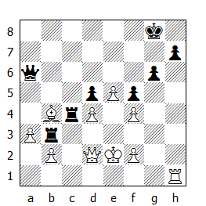

Si minaccia lo scacco di scoperta e dopo 31.Rd1 (oppure 31.Re1) segue 31...Tbxb4 32.axb4 Da1+.

* * *

